**Министерство цифрового развития, связи и массовых коммуникаций Российской Федерации Ордена трудового Красного Знамени федеральное государственное бюджетное**

**образовательное учреждение высшего образования**

**«Московский технический университет связи и информатики»**

Кафедра Математическая кибернетика и информационные технологии

Отчет по лабораторной работе №3

по дисциплине «Информационные технологии и программирование»

Выполнил: студент группы БВТ2105

Осипов Егор Александрович

Проверила: Мосева Марина Сергеевна

Москва, 2022

Лабораторная работа 1

**Цель работы:** Изучить основы синтаксиса Java, узнать, как использовать компилятор Java и виртуальную машину Java.

**Задание:** Написать программы для поиска простых чисел и палиндромов

**Ход работы:**

1. Создаю файл Primes.java

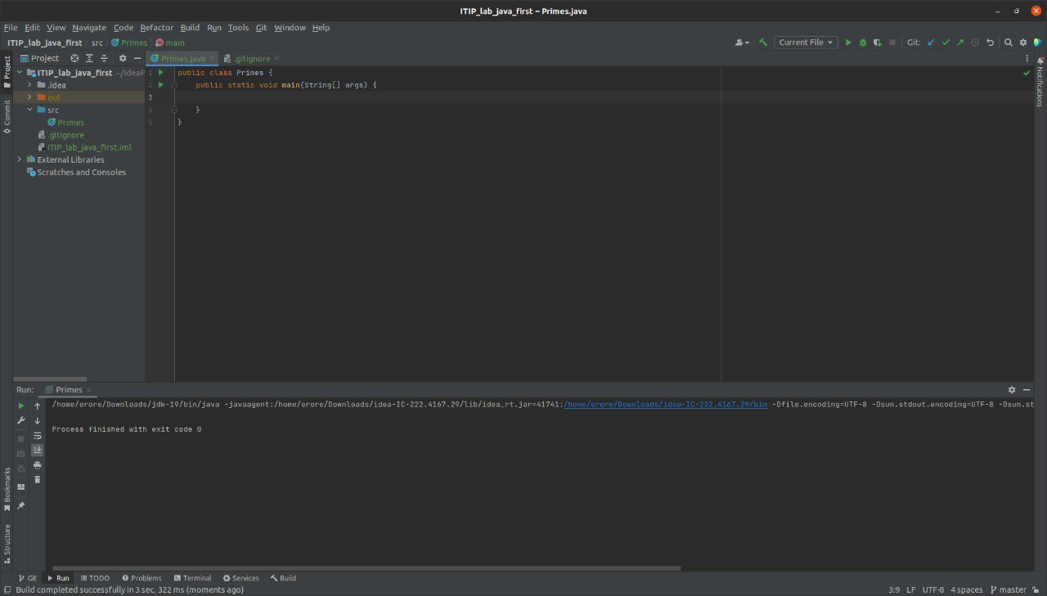

1. Внутри класса описываю булевою функцию isPrime(int n) определяющую является ли число простым

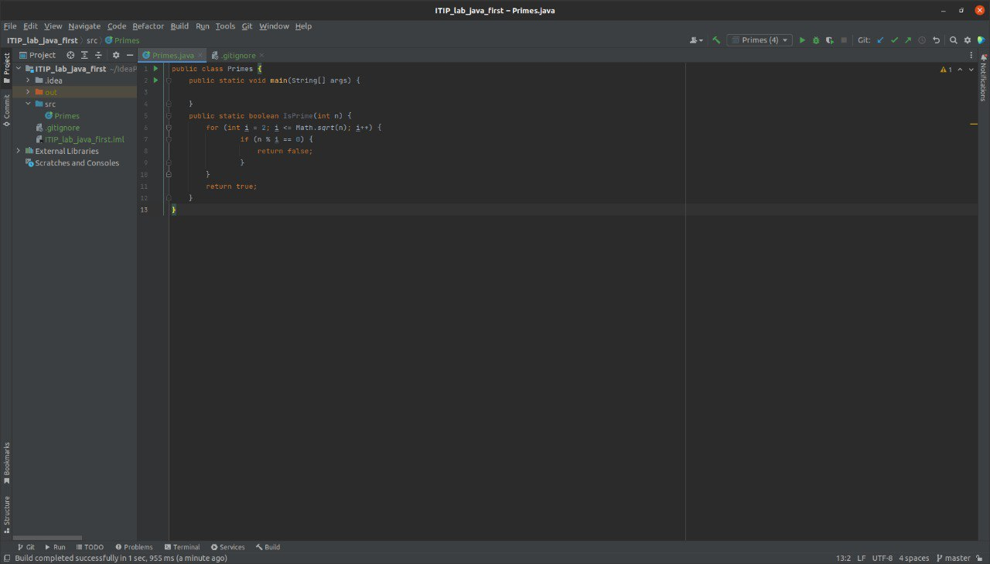

1. Создаю в методе main(String[] args) цикл перебора чисел от 2 до 100, вывожу простые числа из этого отрезка

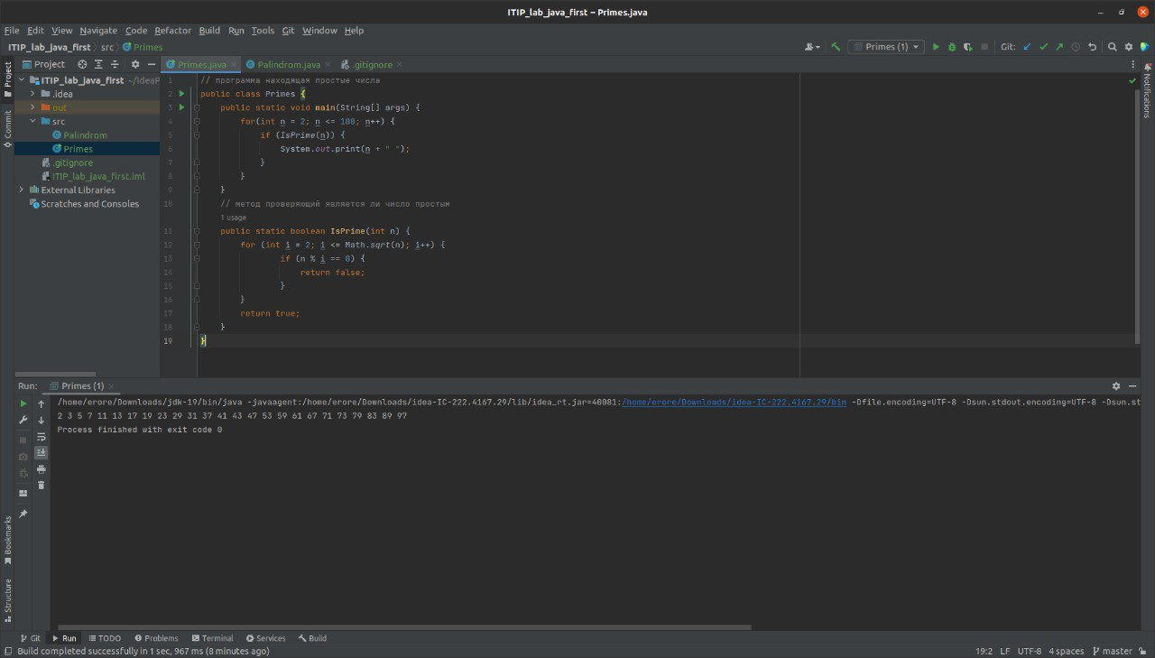

1. Создаю файл Palindrome.java внутри которого описываю одноимённый файл

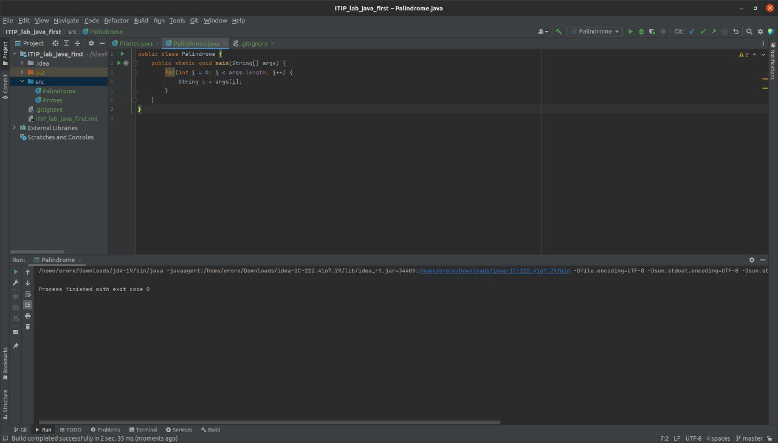

1. Создаю строчный метод reversString(String string) возвращающий обратную строку полученной

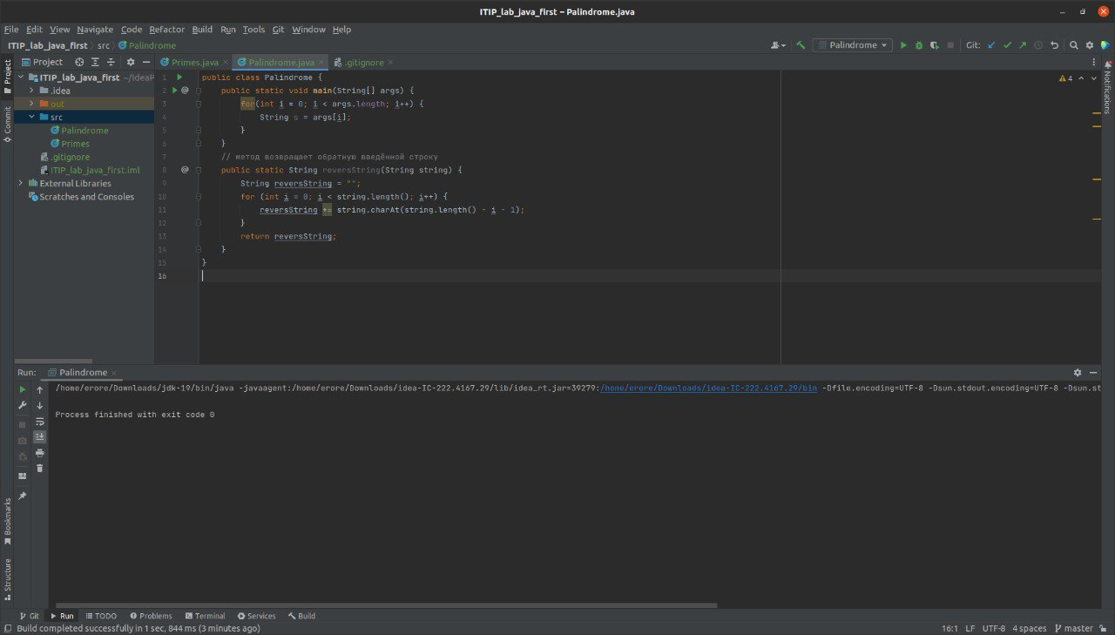

1. Создаю булевой метод isPalindrome определяющий является ли переданное слово палиндромом

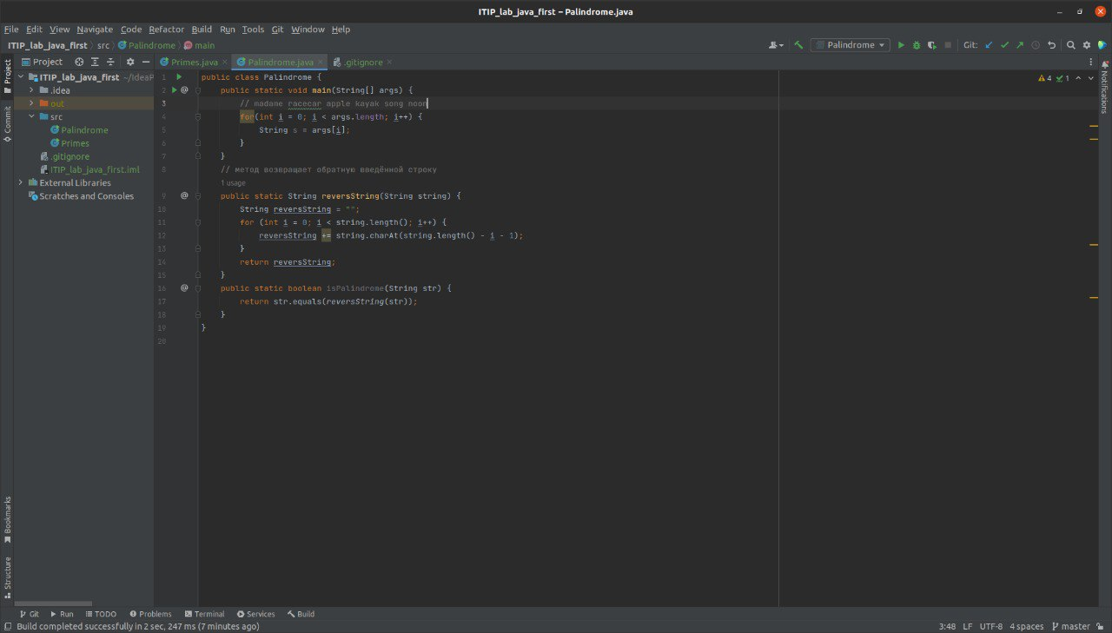

1. Компилирую файл и проверяю его работоспособность

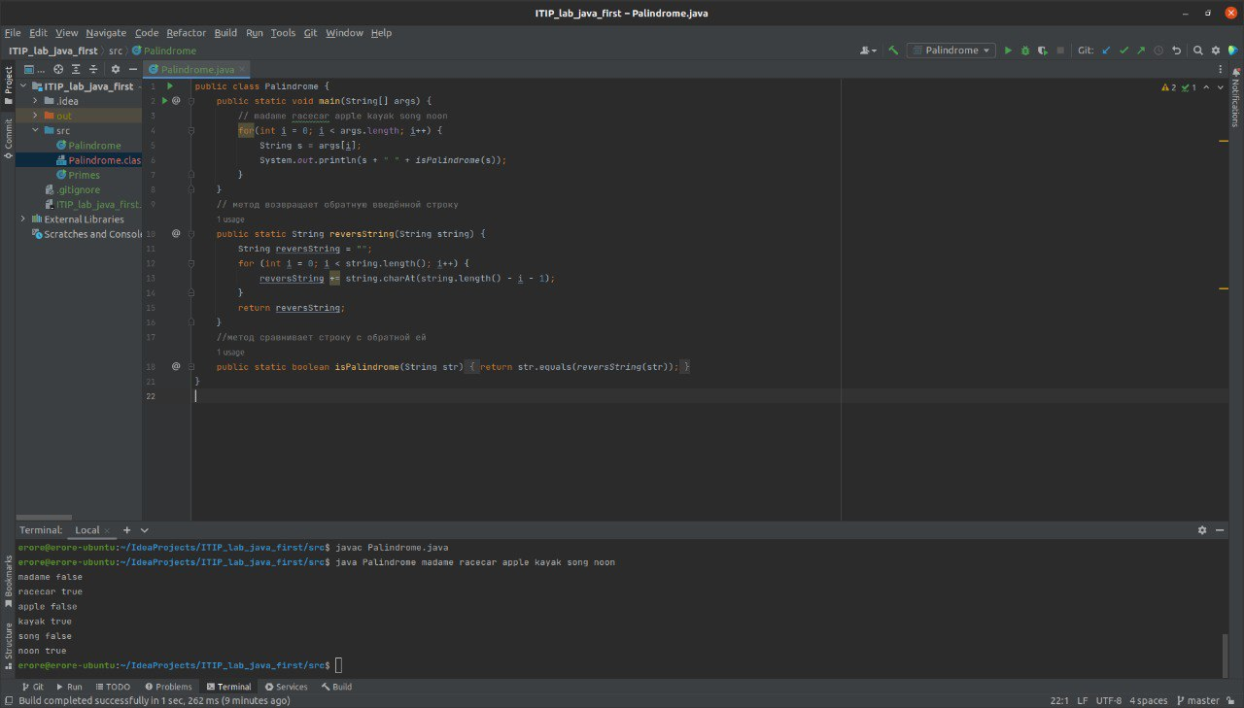

**Вывод:** В результате проделанной работы я изучил основы синтаксиса Java, узнал, как использовать компилятор Java и виртуальную машину Java, а также выполнил поставленные задачи.